**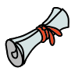 مذكرة رقم: 41 الأستاذ׃ زيتوني محمد**

C:\Program Files\Microsoft Office\MEDIA\OFFICE12\Lines\BD10289_.gif

**المســـــتوى :** أولى جذع مشترك علوم و تكنولوجيا **المِؤسسة : ثــــانوية سعد مرابط \* بئر حدادة \***

**ميدان التعلم:** هندسة  **يــــــــ🗓ــــــوم: 23/04/2019**

**الوحدة التعليمية :** الهندسة في الفضاء  **المــــــ⌛دة:** ساعة واحدة

**موضوع الحصة:** التوازي في الفضاء

|  |
| --- |
| **الأدوات المستعملة:** الكتاب المدرسي، المنهاج ، الوثيقة المرافقة ، التدرج ، جهاز العرض و ادوات الانشاء الهندسي |

**الكفاءة المستهدفة:** توازي مستقيم مع مستوي .

**C:\Program Files\Microsoft Office\MEDIA\OFFICE12\Lines\BD10289_.gif**

|  |  |  |  |
| --- | --- | --- | --- |
| **المراحل** | **الأنشطة المرافقة لكل مرحلة** | **المدة** | **الملاحظات** |
| 🗁 **التهيئة النفسية** | تذكير بتوازي مستقيمين و توازي مستويين | 5د |  |
| 🖉 نشاط بنائي تعلمي أو استكشافي    ✍ المعارف  التقويم التحصيلي🕮 | نشاط مقترح  مكعب :   * 1. عين جميع المستقيمات التي توازي المستوي   2. هل المستقيم  يوازي المستوي.   3. بيّن أن المستقيم يوازي المستوي.   المستقيمات والمستويات المتوازية   1. تعريف   - مثال  - خواص   1. طرائق   نشاط تقويمي  🗐 تمرين منزلي: رقم 49 ص092 | 15 د  15 د  15 د  10د | عرض انجاز بعض التلاميذ قصد التوضيح أكثر  مناقشة النشاط التقويمي  في القسم  التمرين المنزلي كتوظيف لطيقة اثبات ان اربع نقط تنتمي الى مستوي |

تحضير الدرس

🖈مناقشة النشاط :

1. تعيين جميع المستقيمات التي توازي المستوي :



1. **نعم المستقيم**  **يوازي المستوي** **لأن المستقيم**  **محتوى في المستوي** 
2. **نعم المستقيم**  **يوازي المستوي** **لأن المستقيم**  **يوازي المستقيم** 

إذن كيف يكون مستقيم يوازي مستوي–§§

* **المستقيمات والمستويات المتوازية :**

تعريف توازي مستقيم ومستوي :

**يكون مستقيم ومستو متوازيين إذا كانا منفصلين (لا توجد بينهما أيّة نقطة مشتركة)،**

**أو كان المستقيم محتوى في هذا المستوي.**

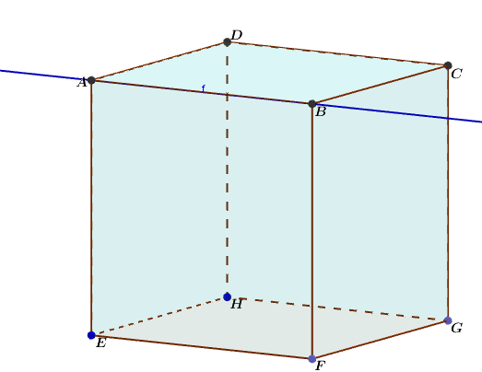مثال **: الشّكل المقابل لمكعّب، نلاحظ فيه أنّ:**

**المستقيم (AB)يوازي كلاّ من المستويين (EFG) و(DCG) )في هذه الحالة لاتوجد أي نقطة مشتركة بينهما(وكذلك يوازي كلاّ من المستويين**

**(ABC) و(ABE))في هذه الحالة المستقيم محتوى في المستوي (.**

**خواص :**

|  |
| --- |
| * **شرط توازي مستقيم و مستو**   - يكون مستقيم موازيا لمستو إذا وفقط إذا كان موازيا لمستقيم من هذا المستوي |
| - إذا كان مستقيم يوازي أحد مستويين متوازيين فإنه يوازي المستوي الآخر. |
| - إذا كان مستقيم يوازي مستويين متقاطعين فإنه يوازي مستقيم تقاطعهما. |
| * **شرط توازي مستويين**   يتوازى مستويان إذا وفقط إذا احتوى أحدهما على مستقيمين متقاطعين كلّ منهما يوازي المستوي الآخر. |

**التوازي في الفضاء** طرائق

* **التّوازي: مستقيمات و مستويات**

**كيف نبيّن أنّ مستقيمات أو مستويات متوازية**

الشّكل المقابل هو لمتوازي مستطيلات ABCDEFGH ،

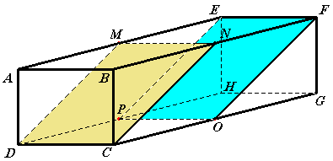النقط M و N و O و P منتصفات القطع

[AE] و [BF] و *[*CG*]* و *[*DH*]*

على التّرتيب*.*

* 1. بين أنّ المستقيم (MN) يوازي المستوي (DCGH).
  2. بين أنّ النقط M و N و C و D هي من نفس المستوي.
  3. بين أنّ المستويين (MNC) و (EFO) متوازيان.

الحلّ:

1. المستقيم (MN) محتوى في الوجه (ABEF) الموازي للوجه (DCGH)،

ومنه لا يوجد أيّة نقطة مشتركة بين (MN) والمستوي (DCGH)، فهما متوازيان.

1. لدينا:(MN) // (AB) لأنّ ABNM مستطيل،

و (AB) // (DC ) لأنّ ABCD مستطيل، ومنه (MN) // (DC).

وبالتّالي النقط M و N و C و D تنتمي إلى نفس المستوي (MNDC).

1. - المستقيمان (MN) و (NC) متقاطعان وهما من المستوي (MNC).

- و(MN) // (EF) لأنّ MNFE مستطيل، ومنه (MN) يوازي المستوي (EFO).

- و(NC) // (OF) لأنّ NCOF متوازي أضلاع، ومنه (NC) يوازي المستوي (EFO).

بما أنّ المستقيمين (MN) و (NC) متقاطعان وكل منهما يوازي المستوي (EFO)،

فإنّ المستويين (MNC) و (EFO) متوازيان.

طرائق:

|  |
| --- |
| لإثبات أنّ أربع نقط مثل M و N و C و D هي من نفس المستوي يكفي إثبات أنّها تنتمي إلى مستقيمين متوازيين. |
| لإثبات أنّ مستويين متوازيان نثبت أنّ أحدهما يحتوي على مستقيمين متقاطعين كلّ منهما يوازي المستوي الآخر. |

**🙣 البطاقة التقنية رقم: 41 🙡**

|  |  |
| --- | --- |
| ثانوية سعد مرابط \*بئر حدادة\* | الأستاذ׃ زيتوني محمد |

|  |  |  |
| --- | --- | --- |
| **ميدان التعلم: هندسة** | **المســـــتوى :** **جذع مشترك علوم و تكنولوجيا** | |
| **المحور**: **الهندسة في الفضاء**  **موضوع الحصة: التوازي في الفضاء** | | **المدة:** **ساعة واحدة** |

|  |  |  |  |
| --- | --- | --- | --- |
| المكتسبات القبلية | التقويم التشخيصي | الوسائل | الملاحظات |
| الكتاب المدرسي، المنهاج ، الوثيقة المرافقة ، التدرج ، جهاز العرض |
| توازي مستقيمين- توازي مستويين | نشاط مقترح |  |
| الكفاءات المستهدفة | التقويم التكويني |
| التعرف على توازي مستقيم و مستوي في الفضاء | تطبيق |

|  |  |  |  |
| --- | --- | --- | --- |
| **عناصر الدرس** | **المدة** | **المحتوى المعرفي** | **ملاحظات وتوجيهات** |
| 🖉 أنشطة  ✍تعريف  ✍مثال  ✍ خواص  ✍ طرائق  التقويم التحصيلي | 10د  15د  15د  15د | نشاط مقترح  تمرين تطبيقي  تمرين رقم 38 ص 208  تمرين رقم 49 ص 209 |  |